РАБОЧАЯ ТЕТРАДЬ

для лабораторных занятий
по зоологии позвоночных
студент___ II курса, группа _______
биологического факультета
__________________________________

Лабораторная работа 1

«строение оболочников»

Задание 1. Дайте определения следующим терминам:
Туника___________________________________________________________________________________________________________________________
Эндостиль________________________________________________________________________________________________________________________
Ванадоциты_________________________________________________________________________________________________________________________________________________________________
Гастрозоиты_____________________________________________________________________________________________________________________
Форозоиты_______________________________________________________________________________________________________________________Гонозоиты________________________________________________________________________________________________________________________Ловчая сеть___________________________________________________________________________________________________________________________
Неотения_________________________________
_________________________________________________________________________________________________________________________________

Задание 2. Запишите систематическое положение изучаемых объектов:
__________________________________________________________________________________________________________________________________________________________________________________________________________________________________________________________________________________________________________________________________________________________________________________________________________________________________________________________________________________________________________________________________________________________________________________________________________________________________________________________________________________________________________________________________________________________________________________________________________________________________________________________________________________________________________________________________________________________________________________
Задание 3. Изучите строение асцидии на рисунке. Названия обозначенных структур внесите в таблицу.
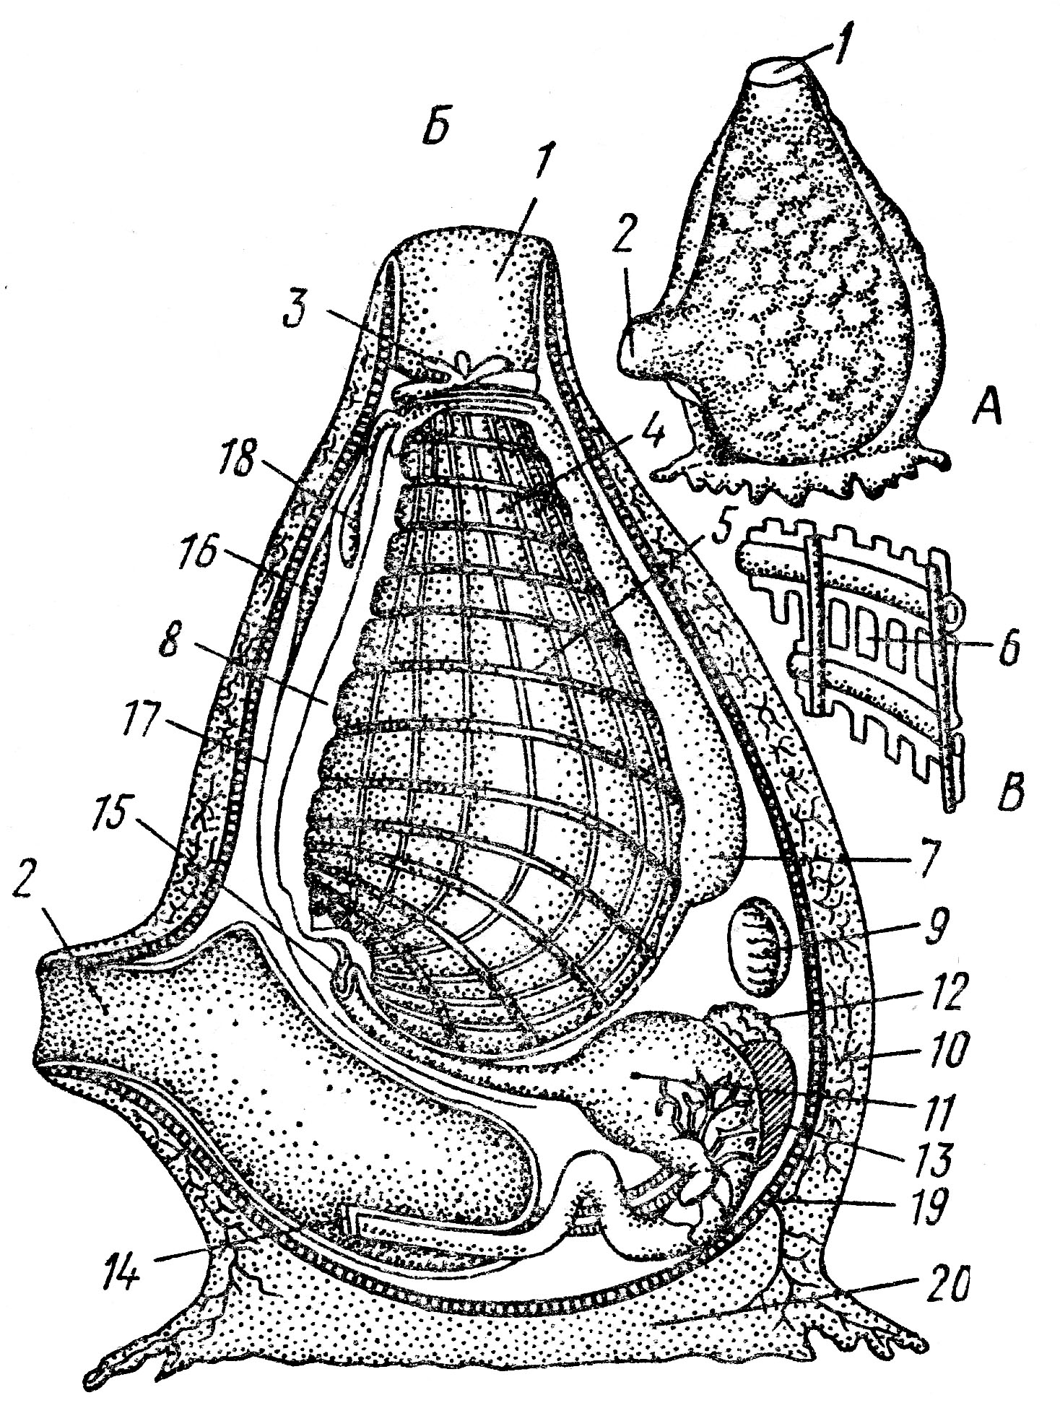
Рисунок 1 – Асцидия
1
2
4
6
7
9
10
11
12
13
Задание 4. Изучите строение боченочника, доработайте рисунок и внесите необходимые обозначения.

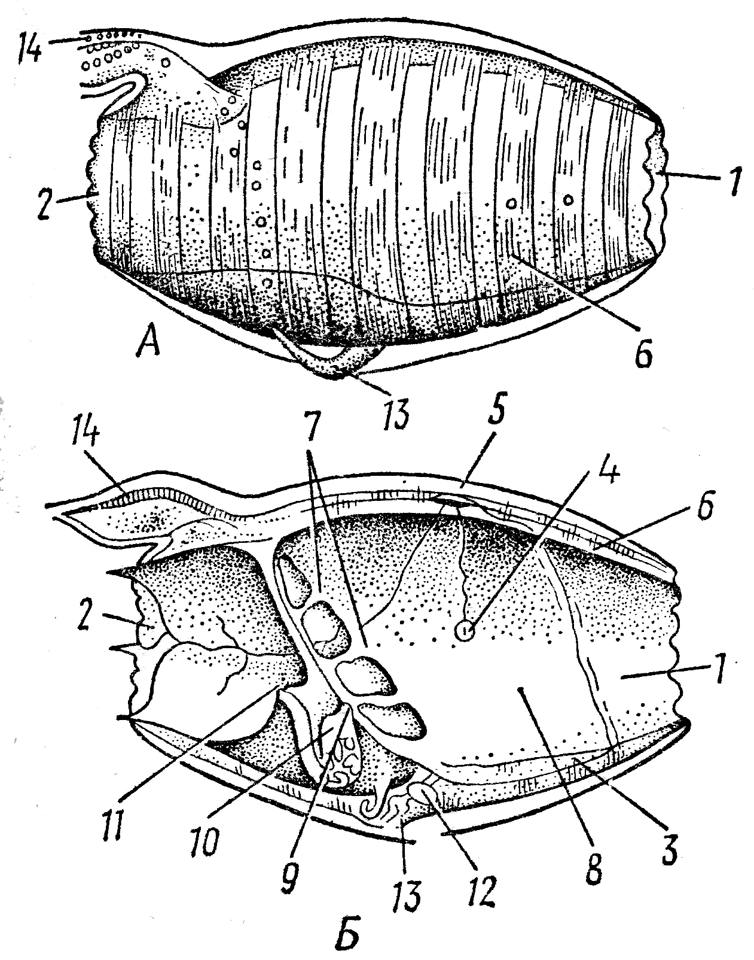

Рисунок 2 – Бочоночник Doliolum
(А – внешний вид; Б – продольный разрез)

1
2
6
14
Задание 5. Зарисуйте внешний вид аппендикулярии в домике и ее внутреннее строение.

Рисунок 3 – Аппендикулярия Oicopleura
(аппендикулярия в домике и ее строение)
Задание 6. Ответьте письменно:

Перечислите отличительные признаки хордовых животных.
_______________________________________________________________________________________________________________________________________________________________________________________________________________________

Перечислите признаки биологического регресса оболочников.
_____________________________________________________________________________________________________________________________________________________________________________________________________________________________________________________________________________________________________________

Способы размножения асцидий.
_______________________________________________________________________________________________________________________________________________________________________________________________________________________

Охарактеризуйте развитие бочоночников
______________________________________________________________________________________________________________________________________________________________________________________________________________________________________________________________________________________________________________________________________________________
_________________________________________________________________________________________________________________________________

Охарактеризуйте питание аппендикулярий.
_____________________________________________________________________________________________________________________________________________________________________________________________________________________________________________________________________________________________________________

Значение личиночных стадий оболочников.
____________________________________________________________________________________________________________________________________________________________________________________________________________________________________________________________________________________________________________________________________________________________________________________________________________________________________________

